39 fotbollstränare från hela landet får Woodys Ungdomsledarstipendiet

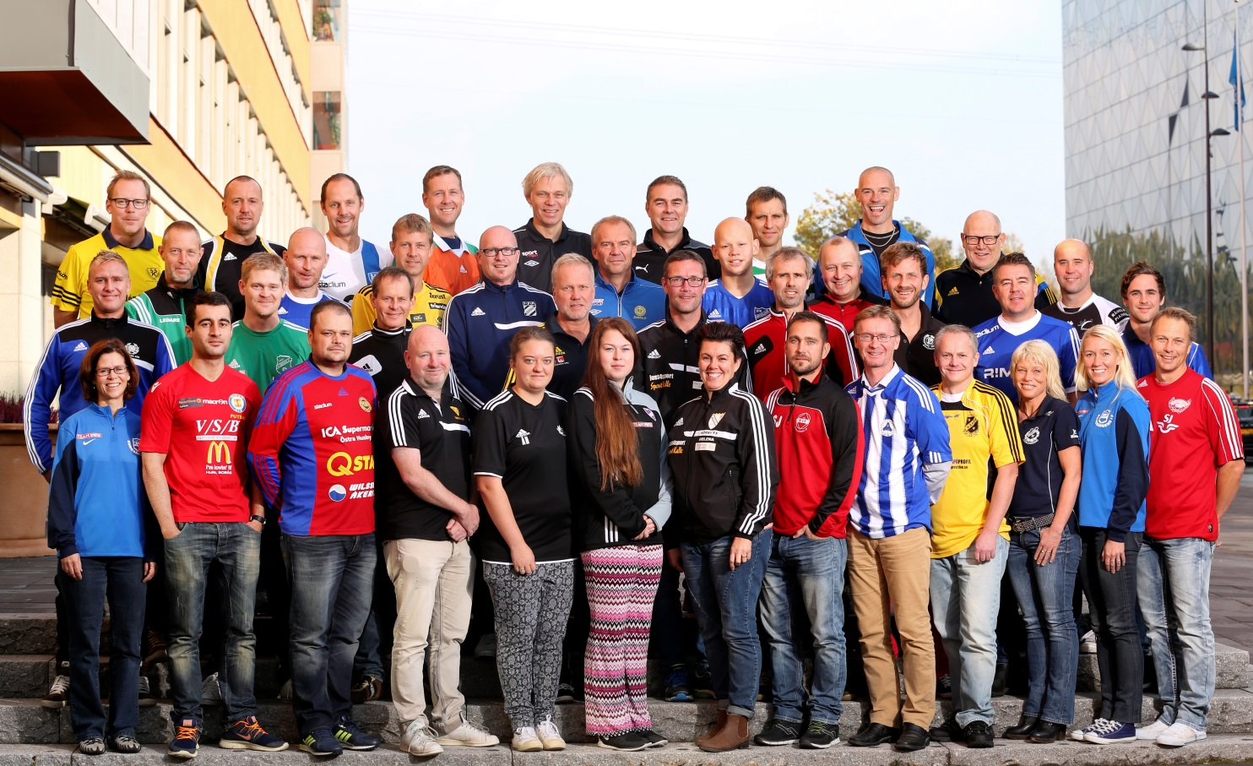

För tredje gången har juryn sagt sitt. Nu premieras 39 tränare med Woody Ungdomsledarstipendiet för att de över tid har inspirerat ungdomarna på ett föredömligt vis. Stipendiaterna föräras en utbildning tillsammans med några av de främsta tränarna och ledarna inom svensk fotboll.

Få uppmärksammar tränarnas insats för att hålla ungdomarna aktiva i en lagidrott. Ändå är det just ledarens engagemang, förmåga och intresse som gör att en femtonåring väljer att ta sig till fotbollsplanen flera gånger i veckan. Precis det här vill Svenska Fotbollförbundet och Woody Bygghandel premiera genom Woody Ungdomsledarstipendiet som instiftades 2012. Stipendiet sätter breddfotbollen i fokus och vänder sig till ledare och tränare för landets 12-15-åringar.

- Tränarna lägger ned åtskilliga timmar varje vecka på att inspirera tonåringarna och gör samtidigt en stor samhällsinsats. Genom att lyfta fram ledare som föregår med gott exempel, bidrar vi på Woody till en starkare fotbollsrörelse och ett ännu bättre ledarskap. Vi vet att bra ledarskap gör skillnad, oavsett om man befinner sig på plan eller inom företagsvärlden, säger Mikael Tykesson, marknadschef på Woody Bygghandel.

I år är det 39 tränare från 33 av landets 3 189 föreningar som tilldelas Woody Ungdomsledarstipendiet 2014. Stipendiet syftar till att inspirera och utveckla dem ytterligare i sina färdigheter.

- Inom fotbollen läggs mycket fokus på elitklubbarna och landslagen. Med det här stipendiet vill vi från Svenska Fotbollförbundets sida visa vår uppskattning för det arbete som görs ute bland breddföreningarna i landet. Bra tränare kan entusiasmera barn och ungdomar för fotbollen och motivera dem kvar inom idrotten. Det lägger grunden till att vi har konkurrenskraftiga landslag även i framtiden, kommenterar generalsekreterare Mikael Santoft.

Stipendiet består av en skräddarsydd utbildning där den nya vägens spelarutbildning står i fokus. I år medverkade förbundskaptenen för P15-landslaget Magnus Wikman till nya insikter, Riksinstruktörerna Jimmy Högberg och Daniel Ekvall, liksom spelarlegenden Viktoria Sandell Svensson. Under de två dagarna fick stipendiaterna förutom ett helt nytt nätverk av likasinnade, också lära sig om nya metoder och trender inom fotboll.

För mer information, kontakta:
Mikael Tykesson, Marknadschef Woody Bygghandel, 070-215 75 37, mikael.tykesson@woody.se
PG Andersson, Projektledare Svenska Fotbollförbundet, 070-37 98 623, pg.andersson@svenskfotboll.se

Om Woody Ungdomsledarstipendiet:
Woody Ungdomsledarstipendiet är ett samarbete mellan Woody Bygghandel och Svenska Fotbollförbundet och instiftades 2012. Stipendiet finns till för att lyfta fram ungdomstränare inom breddfotbollen som tränar pojk- och flicklag i åldern 12-15 år och har minst tre års erfarenhet. Stipendiet består av två utbildningsdagar kring fotbollens pedagogik, trender och utveckling.

Om Woody Bygghandel:
Woody Bygghandel är frivilligkedjan som med närmare 7 miljarder i omsättning på 120 butiker är Sveriges ledande kedja med ett tydligt fokus på proffskunden och den medvetne konsumenten. Kedjan ägs av lokala entreprenörer som samarbetar inom områden såsom inköp, marknad, IT, miljö och utbildning. Woody Bygghandel är även officiell partner av svensk ungdomsfotboll.

Nominering och jury:
Nomineringen av kandidater har skett över hela landet och har varit öppen under maj – augusti 2014. Juryn som utsett de slutliga stipendiaterna består av representanter från Svenska Fotbollförbundet och Woody Bygghandel.

Dessa får Woody Ungdomsledarstipendiatet 2014:
Annika Halldén, Vallens IF (Flickor 00-02)
Magnus Svedlund, Avesta AIK (Pojkar 15)
Henrik Persson, Torsåkers IF (F 12)
Peter Ljunggren, Årsunda IF (P 99)
David Olsson, Alafors IF (F 02-03)
Cecilia Zackrisson, Fässbergs IF (Handikapp)
Peter Olsson, IF Väster (P 02)
Jonas Roy, IF Centern (P 01)
Anders Jonsson, Högs SK (P 00-01)
Fredrik Nyberg, Åre Slalomklubb FK (F 02)
Peter Uusitalo, Gammelstads IF (P 99)
Mikael Nilsson, IFK Arvidsjaur FK (P 00-01)
Oskar Forsgren IFK Arvidsjaur FK (P 00-01)
Magnus Levin, Dösjöbro IF (F 01-02)
Niclas Rosenqvist, Dösjöbro IF (P 01-02)
Dick Andersson, Hörby FF (F 01-02)
Helena Linden, Hörby FF (F 01-02/P 98)
Johan Nilsson, Sövestads IF (P 00-01)
Ola Lundh, Räppe GOIF (P 99)
Johan Pettersson, Söderåkra AIK (P 02, P 06)
Adam Gibbs, Tabergs SK (F 14)
Gunilla Svensson IFK Lidingö FK (F 15)
Björn Hedman IFK Tumba FK (P 01)
Eva Styfberg, Kungsängens IF (F 04-06)
Micke Brandt, Kungsängens IF (P 00)
Ulrika Lindvall-Johansson, Kungsängens IF (F 01-03)
Stefan Johansson, Roslagsbro IF (P 12)
Otto Simonsson, Skuttunge SK (F 12)
Amanda Hamberg, Strömsbergs IF (P 04)
Tommy Andersson, Årjängs IF (F 01)
Hoshiyar Solaimani, Borås AIK (P 99-00)
Martin Ahlgren, Horreds IF (P 14)
Ove Jönsson, Horreds IF (P 14)
Glenn Keymer, IFK Mariestad (P 13)
Jörgen Ström, IFK Skövde FK (P 02)
Stefan Karhi, Skövde KIK (F 00)
Ulf Jonasson, Trollhättans BoIS (F 99)
Magnus Klockare, Bråvalla IK (P/F 02-03)
Magnus Söderberg, Åby IF (P 15)

